Hildegard Neugeboren am 22. Juli 1916 an Fritz Baumann:
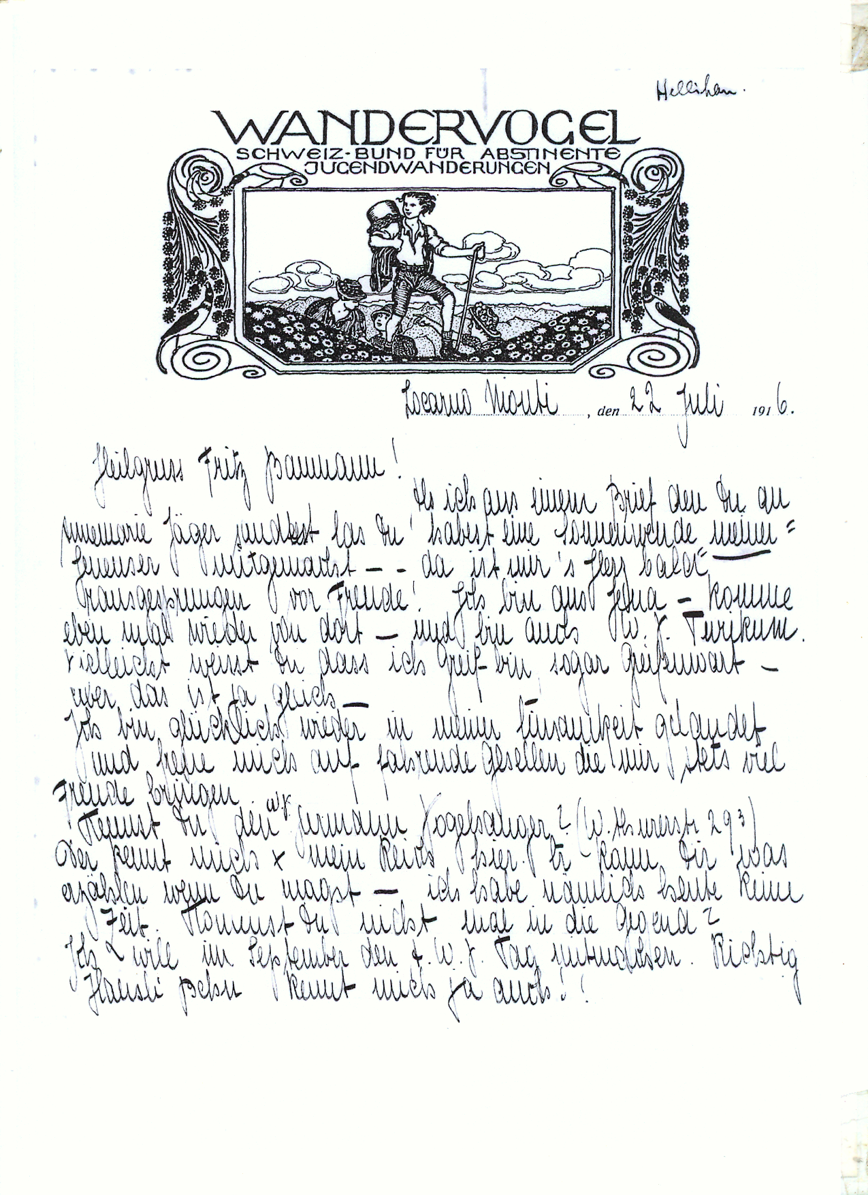
„Ich bin glücklich wieder in meiner Einsamkeit gelandet und freue mich
auf fahrende Gesellen, die mir stets viel Freude bringen.“
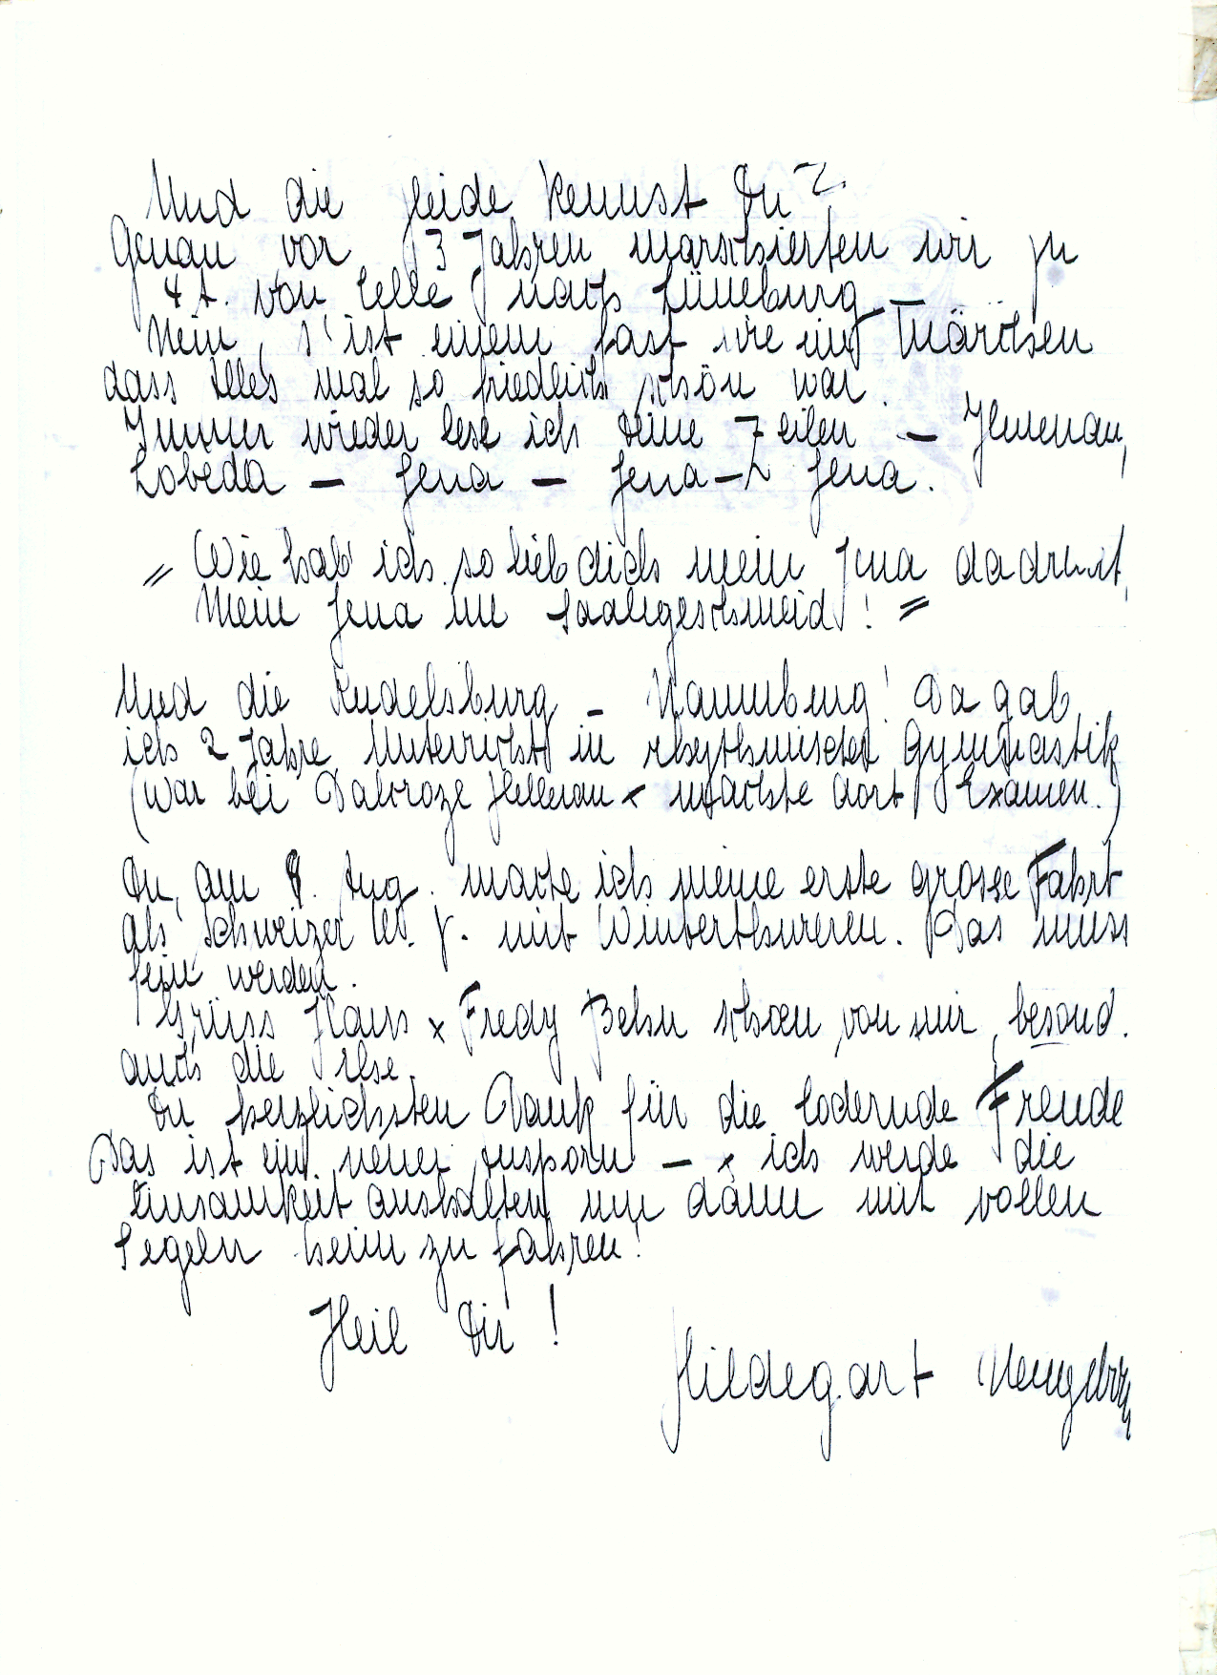
„Und die Rudelsburg - Naumburg!
Da gab ich 2 Jahre Unterricht in rhythmischer Gymnastik
(war bei Dalcroze Hellerau und machte dort Examen).“

